Ofício Certidão Nº 38/2020

São Roque, 7 de agosto de 2020.

Excelentíssimo Senhor Prefeito,

Vimos NOVAMENTE requerer a expedição da CERTIDÃO de quatro vias que são de domínio público há mais de 5 anos localizadas no Bairro do Cascavel, atestando a seguinte informação:

Medidas de comprimento de cada uma das vias com início e término.

Essa informação já foi REQUERIDA no Ofício Certidão 07/2019 desta Casa de Leis, mas NÃO foi respondida no Ofício Nº 138/2019-GP, desobedecendo e violando não só a Lei Ordinária Nº 2.740/2002, mas também os prazos previstos em lei, conforme o dispositivo citado:

“Art. 12.
...
§ 2º O Poder Executivo deverá fornecer, nos prazos previstos em Lei, informações solicitadas pelo Poder Legislativo ou pelo Vereador, referente a oficialização dos logradouros públicos que se pretendem denominar, bem como tomar as providências necessárias para oficializar os logradouros públicos que não sejam oficializados. (grifos nosso)”

Além disso, pedimos, na medida do possível e se julgar oportuno, a expedição do decreto do Poder Executivo visando a oficialização das quatro vias que são de Domínio Público há mais de cinco anos.
Vale ressaltar que atender aos pedidos de informações e de remessa de documentos da Câmara Municipal, quando formulados de modo regular, é imprescindível para que este Poder Legislativo exerça suas funções legislativas.
Na certeza de que dispensará especial atenção ao pedido, desde já agradeço, renovando meus mais sinceros protestos de elevada estima e de distinta consideração.

Atenciosamente,

ISRAEL FRANCISCO DE OLIVEIRA TOCO  Presidente | Mauro Salvador Sgueglia de Góes  Vereador

Ao
Excelentíssimo Senhor
CLÁUDIO JOSÉ DE GÓES
DD. Prefeito da Estância Turística de São Roque
São Roque – SP

PROTOCOLO Nº CETSR 07/08/2020 - 17:47 6806/2020/LMF
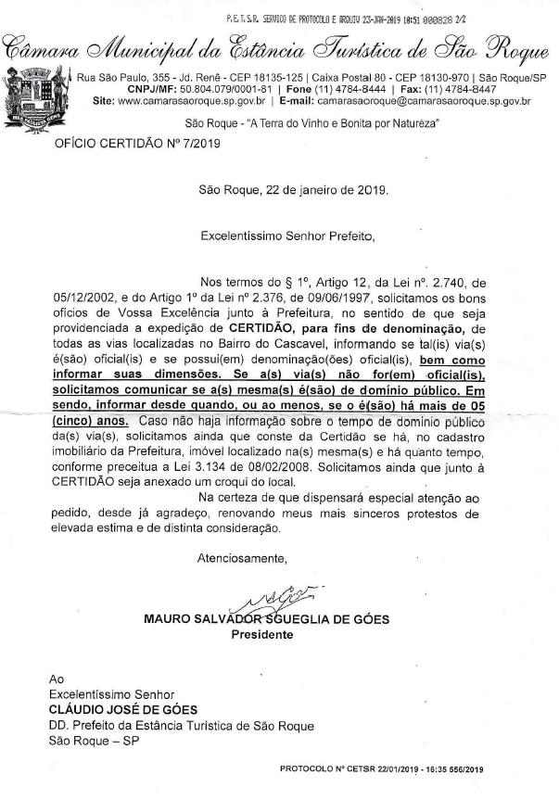
ANEXO

